Oki C3520 MFP
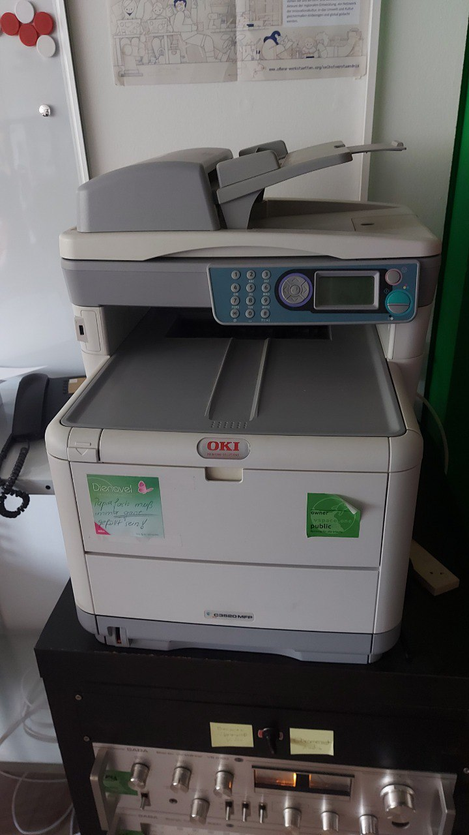
Der Drucker steht zur Zeit im Labor. Übers Netzwerk erreichbar als carbonium.

Linuxtreiber
http://foo2hiperc.rkkda.com/ (ursprüngliche Quelle, nicht mehr erreichbar, jedoch in der Wayback-Machine gesichert: https://web.archive.org/web/20200315210600/http://foo2zjs.rkkda.com, Direktlink) Eine Paket steht hier im Wiki zum Download bereit.
@@@@@@ INSERT FILE 'foo2zjs.tar.gz' HERE @@@@@@
Die im Paket enthaltene Oki-C3530_MFP.ppd kann mit dem Drucker verwendet werden.

Hinzufügen des Treibers
Zur Installation wird das Paket cups-client (lpadmin) benötigt, die Installation variiert je nach Distribution - Suchmaschinen sind dein Freund
- Die o. g. Datei herunterladen und die Datei PPD/Oki-C3530_MFP.ppd an einen geeigneten Ort entpacken.
- Zum hinzufügen des Druckers genügt einer der folgenden One-Liner, diese können bei Bedarf angepasst werden.
Der Platzhalter (Pfad-Zur-PPD) sollte durch den Pfad zur PPD-Datei ersetzt werden.
  - S/W: lpadmin -L "Brücke" -p "Carbonium_SW" -i (Pfad-Zur-PPD) -v "socket://10.1.0.6:9100" -o Media=A4 -o ColorMode=Monochrome -E
  - Farbe: lpadmin -L "Brücke" -p "Carbonium" -i (Pfad-Zur-PPD) -v "socket://10.1.0.6:9100" -o Media=A4 -o ColorMode=Color -E
Eine Fehlermeldung wie Printer drivers are deprecated and will stop working in a future version of CUPS darf getrost ignoriert werden.

Häufige Fehler

Filter failed
Die mitgelieferten Filter libs sind veraltet. Einfach die neuesten versionen installieren.
yay foo2zjs-nightly

Mehr
Weitere Infos zum Oki C3520 MPF für Mitglieder

